**Отчет**

**по Лабораторной работе № 1**

**«Линейные программы»**

Специальность 09.02.03«Программирование в компьютерных системах»

ПМ.01 «Разработка программных модулей и программного обеспечения для компьютерных систем»

МДК.01.02 «Прикладное программирование»

**Министерство образования и науки Российской Федерации**

**федеральное государственное автономное образовательное учреждение высшего образования**

**“САНКТ-ПЕТЕРБУРГСКИЙ НАЦИОНАЛЬНЫЙ ИССЛЕДОВАТЕЛЬСКИЙ**

**УНИВЕРСИТЕТ ИНФОРМАЦИОННЫХ ТЕХНОЛОГИЙ,**

**МЕХАНИКИ И ОПТИКИ”**

**ФАКУЛЬТЕТ СРЕДНЕГО ПРОФЕССИОНАЛЬНОГО ОБРАЗОВАНИЯ**

Выполнил:

студент группы 2337

Коряков С.А.

Санкт-Петербург

2018/2019

Преподаватель:

ФИО Сорокин Д. Ю.

«_____»____________201__г.

Оценка ________________

Цель работы

Продемонстрировать работу с потоковыми механизмами вводы-вывода на примере решения линейной задачи.

Практическое задание

Составить программу для ввода данных, вычисления эквивалентных пар выражений *y1*, *y2* и *z1, z2,* вывода данных и результатов вычислений. Все операции ввода вывода должны быть реализованы с помощью стандартных потоков.

Индивидуальное задание

| 8 | *x*=3.2,  *y*=0.8  α=0.81 | ; ;  ; |
| --- | --- | --- |

Блок-схема алгоритма работы программы

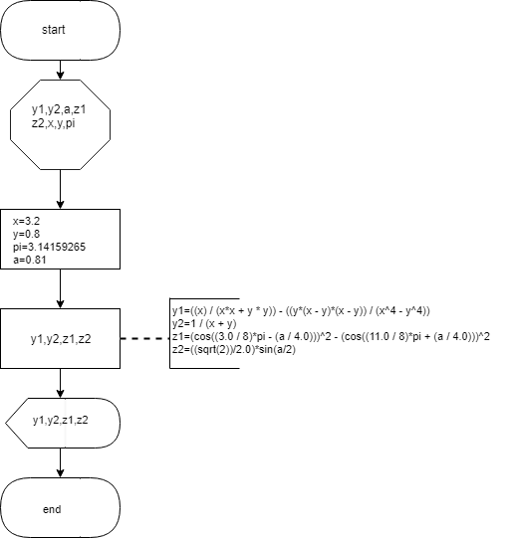

Рисунок 1, алгоритм выполнения программы

Листинг

#include <iostream> // подключение базовой библиотеки Cи для ввода-вывода

#include <math.h> // подключение математической библиотеки Си для вычислений

using namespace std; // использование пространства имен для корректной работы с библиотеками

void main() // открытие главной области чтения программы

{

const float x = 3.2; // создание константы с расширением float для рационального числа х, данного по заданию

const float y = 0.8; // создание константы с расширением float для рационального числа у, данного по заданию

const float a = 0.81; // создание константы с расширением float для рационального числа а, данного по заданию

const float pi = 3.14159265; // константа числа пи

cout << "y1= " << ((x) / (x*x + y * y)) - ((y*(x - y)*(x - y)) / (pow(x, 4) - pow(y, 4))) << endl << "y2= " << 1 / (x + y) << endl; //вычисление и вывод первого задания 2умя способами

cout << "z1= " << (cos((3.0 / 8)*pi - (a / 4.0))*cos((3.0 / 8)*pi - (a / 4))) - (cos((11.0 / 8)*pi + (a / 4.0))*cos((11.0 / 8)*pi + (a / 4.0))) << endl << "z2= " << ((sqrt(2))/2.0)*sin(a/2) ; //вычисление и вывод второго задания 2умя способами

}

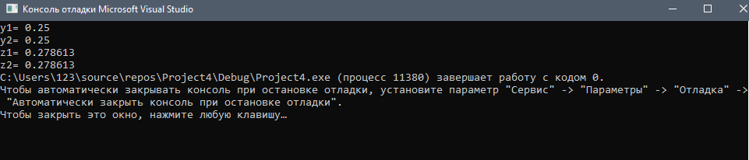Протокол выполнения

Рисунок 2, протокол выполнения программы